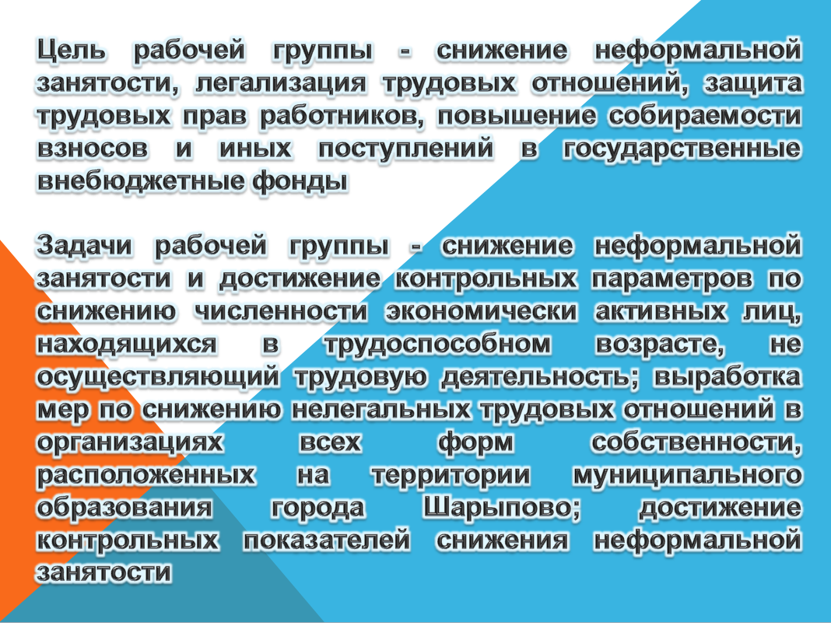
О мерах по снижению неформальной занятости

Проблема неформальной занятости (то есть работа на предприятии без официального трудоустройства) остается крайне негативной тенденцией в стране. Тысячи граждан работают без официального трудоустройства, и это негативно сказывается как на самих работниках, так и на бюджете: люди не имеют никаких законных социальных гарантий, остаются с минимальными пенсиями и страховыми выплатами.
На текущий год Министерством экономики и регионального развития Красноярского края доведены контрольные показатели по снижению неформальной занятости муниципальным образованиям. В 2019 году по нашему городу эта цифра составляет 362 человека. В целях выполнения контрольного показателя на территории муниципального образования город Шарыпово осуществляет свою деятельность городская межведомственная комиссия по снижению неформальной занятости населения города, легализации «теневой» заработной платы, повышению собираемости страховых взносов во внебюджетные фонды, обеспечения своевременности выплаты заработной платы. За истекший период 2019 года года проведено 4 заседания, на которые приглашены 58 индивидуальных предпринимателей и руководителей организаций города, в том числе по вопросам задолженности по страховым взносам во внебюджетные фонды – 20, по неформальной занятости – 38. По состоянию на 01.05.2019 года заключено 23 трудовых договора с наемными работниками, зарегистрировано 35 ИП.
Уважаемые работодатели города Шарыпово, призываем Вас обеспечить соблюдение действующего законодательства в сфере труда при трудоустройстве наемных работников и обеспечить своевременную уплату страховых взносов во внебюджетные фонды.
Жители города при несвоевременной выплате заработной платы, использования нелегальной рабочей силы и наличии на предприятиях «серых» схем оплаты труда, могут обратиться в Администрацию города по телефону «горячей линии»: 2-14-71 с 9-00 до 16-00.

Администрация города Шарыпово

